OMEGLE - IP-ADRES KRIJGEN MET BEHULP VAN WIRESHARK

Om dit te doen zijn we het progamma \*WireShark\* Nodig.

http://www.wireshark.org/

Ook kan je WinpCap instaleren.

Het computerprogramma Wireshark is een 'packet sniffer' en 'protocol analyzer', een programma dat gebruikt wordt om gegevens op een computernetwerk op te vangen en te analyseren. Wireshark is een fork van het vroeger populaire Ethereal.

De functionaliteit van Wireshark lijkt enigszins op de standaardtool tcpdump, maar biedt een GUI en meer opties voor het sorteren en filteren van gegevens. Met het programma kan de gebruiker zien welke data over het netwerk wordt verstuurd door de netwerkkaart in 'promiscue modus' te zetten. Wireshark beeldt niet zomaar het netwerkverkeer af, maar "begrijpt" de structuur van de talrijke netwerkprotocollen. Op deze manier kan de software de verschillende geneste protocollen weergeven en de inhoud van elk veld tonen.

Dit is een kleine uitleg over het progamma,

We gaan beginnen.

Nadat je Wireshark hebt gedownload en geinstaleerd, open je het progamma.

We klikken onze Local Area connection aan, en klikken op start.

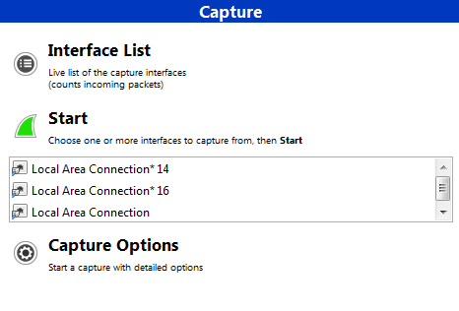

Daarna vullen we boven in het \*Filter\* vakje, \*UDP\* in.

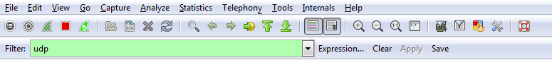

Oke, Nu we dit gedaan hebben gaan we naar de website: <http://www.omegle.com/>

We klikken hier op \*Video\*

Nu word je dus met iemand gekoppeld, waar je mee kan praten, en weet ik veel wat nog meer Wink

Omdat diegene zijn webcam aanstaat, Zul je constant dezelfde data zien.

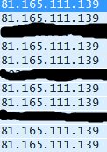

Gefeliciteerd, je hebt zijn/haar IP-adres!

Nu kan je naar google gaan, en kijken waar hij/zij woont, weet ik veel wat je ermee wilt doen.